Conférence de plénipotentiaires (PP-14)
Busan, 20 octobre – 7 novembre 2014
SÉANCE PLÉNIÈRE | Document 68-F
 | 20 août 2014
 | Original: français/anglais
Note du Secrétaire général
CANDIDATURE AU POSTE DE DIRECTEUR DU BUREAU DE LA
NORMALISATION DES TÉLÉCOMMUNICATIONS (TSB)
Comme suite aux informations données dans le Document PP-14/3, j'ai l'honneur de soumettre à la Conférence, en annexe, la candidature de:
Dr Bilel JAMOUSSI (Tunisie)
au poste de Directeur du Bureau de la normalisation des télécommunications (TSB) de l'Union internationale des télécommunications.
Dr Hamadoun I. TOURÉ
Secrétaire général
Annexe: 1

ANNEXE
République de Tunisie
Ministère de l'enseignement supérieur,
de la recherche scientifique et des TIC
Le Ministre Tunis, le 18 août 2014
Monsieur le Secrétaire général,
C'est pour moi un honneur et un plaisir de vous féliciter, vous-même et l'ensemble de l'UIT, pour les excellents résultats obtenus tout au long de votre mandat.
Au nom du Gouvernement tunisien, je vous confirme par la présente que la Tunisie soutient officiellement la candidature du Dr Bilel Jamoussi au poste de Directeur du Bureau de la normalisation des télécommunications (TSB) de l'Union internationale des télécommunications (UIT).
Bien évidemment, vous connaissez parfaitement les remarquables qualités de M. Jamoussi dans les domaines du leadership, de la gestion et de la recherche du consensus – qualités dont il fait preuve à l'UIT depuis sa nomination au poste de Chef du Département des commissions d'études du TSB en janvier 2010. M. Jamoussi a en outre effectué une carrière exceptionnelle au service de l'innovation dans le secteur privé en tant que Directeur des normes et de la technologie, poste qu'il a occupé pendant quinze ans avant d'entrer à l'UIT. Au cours de cette période, vingt-deux brevets lui ont été délivrés dans le domaine des télécommunications/TIC.
Grâce aux travaux préparatoires dirigés par M. Bilel Jamoussi, le Colloque mondial sur la normalisation réuni en 2012 à Dubaï et les réunions des directeurs techniques tenues à Dubaï en 2012 et à Bangkok en 2013 ont pu définir les besoins du secteur privé et établir une collaboration entre organisations de normalisation.
Je saisis cette occasion pour réaffirmer l'engagement de la Tunisie au service de l'UIT et de la réussite des activités de l'Union et vous prie d'agréer, Monsieur le Secrétaire général, les assurances de ma haute considération.
Prof. Tawfik Jelassi

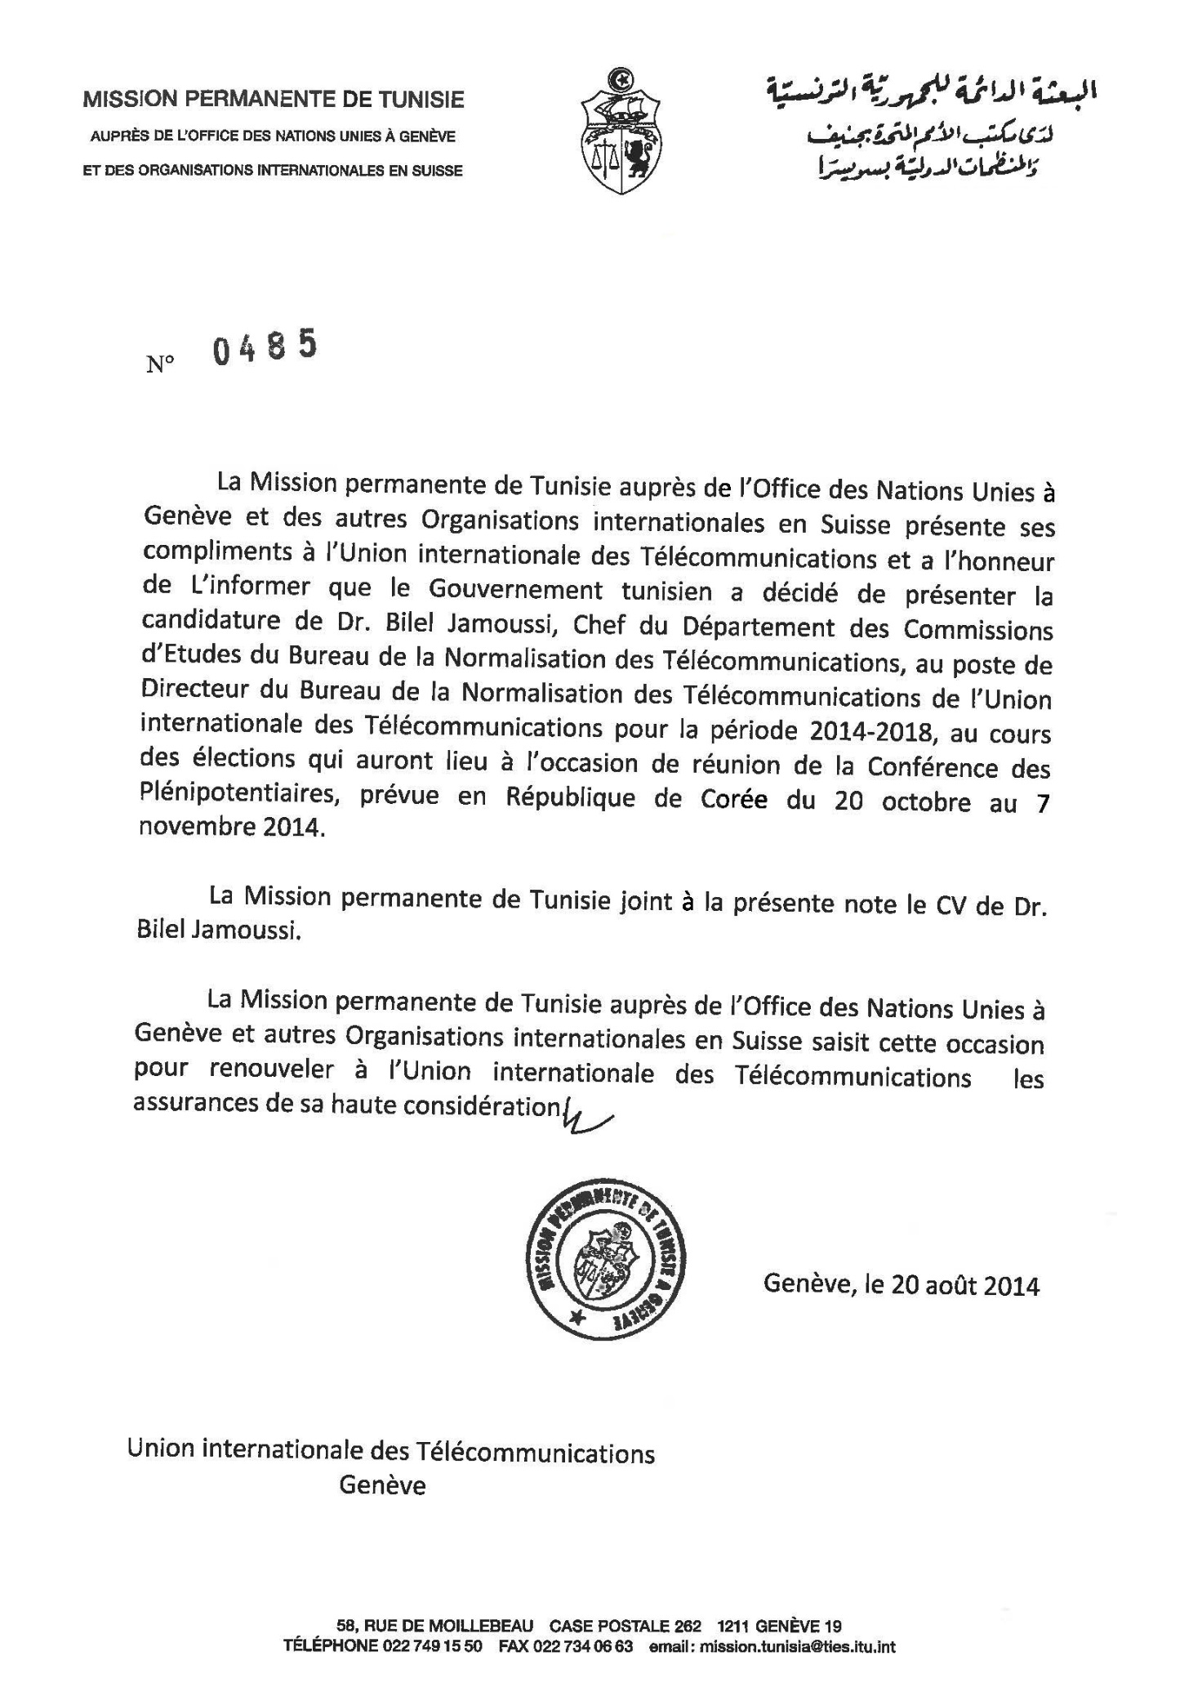

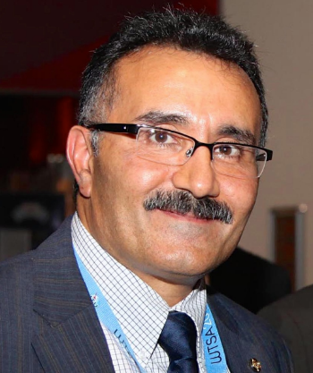
Dr Bilel Jamoussi
Candidat au poste de Directeur du TSB
Elections de l'UIT, 2014
Informations Personnelles
Nationalité: Tunisienne
Né à: Sfax, Tunisie, le 7 avril 1967
Marié et père de 3 enfants
Parfaite maîtrise des langues arabe, française et anglaise; connaissances basiques en espagnol et en allemand
Education
1995 PhD en génie informatique de l'Université d'Etat de Pennsylvanie, Etats-Unis
1992 MS en génie informatique de l'Université d'Etat de Pennsylvanie, Etats-Unis
1989 BS en génie informatique de l'Université d'Etat de Pennsylvanie, Etats-Unis
1985 Diplôme d'études secondaires avec spécialisation en mathématiques et technologie, Sfax, Tunisie
Inventions
Titulaire de 22 brevets aux Etats-Unis dans divers domaines y compris les réseaux de données par paquets, de fibre optique, les réseaux sans fil et la qualité de service.

Expérience
2010 - aujourd'hui: Chef du Département des Commissions d'études, Bureau de la normalisation des télécommunications, Union internationale des télécommunications, Genève, Suisse.
1999 - 2009: Directeur des Normes et de la Technologie, Bureau du Directeur technique, Nortel Networks, Massachusetts, USA.
1994 - 1999: Ingénieur principal et chef d'équipe de développement, Bell Northern Research, Nortel, Ottawa Canada.
1989 - 1994: Assistant d'enseignement et de recherche, Université d'État de Pennsylvanie, Pennsylvanie, USA.
Position dominante dans les organismes de normalisation
IETF (Internet Engineering Task Force): Editeur et co-auteur de 4 RFCs (normes de l'Internet).
ISOC (Internet Society): A siégé au Conseil Consultatif.
IEEE-SA (Institute of Electrical Electronics Engineers Standards Association): Membre du Conseil des Gouverneurs et membre du Groupe Consultatif d'Entreprise.
UIT-T (2001-2009): Superviseur de 4 employées nommés Présidents de Commission d'études de l'UIT-T (GCNT, CE 4, CE 15, CE 19). A initié la création de 5 Groupes spécialisés de l'UIT-T.
Réalisations
En tant que Chef du Département des Commissions d'études au Bureau de la normalisation des télécommunications, Dr Jamoussi bénéficie de la confiance des Etats Membres de l'UIT, des fonctionnaires Elus, ainsi que du personnel pour 1) faciliter le consensus; 2) représenter l'UIT à l'extérieur; et 3) siéger à des comités de gestion interne primordiaux.
Dr Jamoussi a dirigé la coordination des normes de télécommunication de l'UIT, insufflant une direction inédite aux activités en cette nouvelle ère, caractérisée par la nécessité d'une collaboration accrue avec les secteurs verticaux tels que les secteurs de la santé, de l'automobile, de l'aviation ainsi que des services publics et bancaires, tout en gérant avec compétence le personnel, les projets et les ressources. Cela permit l'établissement de nouvelles normes capitales dans les domaines du haut débit, de l'e-santé, du multimédia, des réseaux intelligents, et des TIC vertes.
Il a participé à des conférences, assemblées et réunions majeures de l'UIT, telles que:
– la Conférence de plénipotentiaires de 2010 à Guadalajara où il a assisté les Etats Membres à développer des résolutions primordiales sur les TIC ainsi que sur le changement climatique, l'exposition humaine aux fréquences électromagnétiques et la participation à distance;
– le Symposium mondial sur les normes en 2012 à Dubaï pour lequel il s'est occupé des travaux en amont;
– les réunions des directeurs techniques (CTO) en 2012 à Dubaï et en 2013 à Bangkok;
– l'Assemblée mondiale de normalisation des télécommunications 2012 à Dubaï, où il a assisté les Etats Membres à développer des résolutions primordiales y compris l'établissement du Comité d'examen de l'UIT-T;
– la Conférence mondiale des télécommunications internationales en 2012 à Dubaï, où il a siégé comme conseiller du Président de la conférence tout en étant le conseiller en charge des questions d'Accessibilité et de e-déchets;
– les Réunions du Comité d'examen et plusieurs Commissions d'études de l'UIT-T en qualité de conseiller;
– la Conférence mondiale de développement des télécommunications en 2014 à Dubaï où il s'est efforcé de renforcer la collaboration entre l'UIT-T et l'UIT-D.
En tant que Directeur de l'organisation des normes stratégiques au sein du bureau du Directeur technique (CTO), il a assuré la direction stratégique et le leadership de la participation de Nortel dans plus de 90 organisations de développement de normes, forums et consortiums. Il a dirigé 50 membres du personnel et géré un budget annuel de $10M.
En tant que Représentant de Nortel à l'initiative intitulée "one laptop per child – OLPC" (ou "un ordinateur portable par enfant"), il a contribué à la disponibilité des ordinateurs à faible coût en soutien à l'éducation dans les pays en développement et a dirigé l'élaboration de la maille de réseau sans fil utilisée dans le dispositif OLPC qui allait devenir la norme IEEE 802.11s.
______________

